台灣地區肺癌發生率之長期追蹤分析

摘要
本研究從人口學與公共衛生統計視角，利用衛生福利部國民健康署癌症登記1979至2022年台灣21縣市之肺癌不分性別年齡標準化發生率，進行長期時空追蹤分析 。透過主成分分析（PCA）與K-means聚類分析進行數據降維與地理模式識別，探討過去44年間肺癌發生率的歷史演進與空間分化特徵 。統計結果顯示，第一主成分（PC1）解釋了53.6%的總變異，呈現強烈的「全島共振」現象，反映出吸菸延遲效應、工業化空氣污染及癌症登記完整性提升等全國性風險因子的長期主導作用 。第二主成分（13.6%）則揭露以2003年為公衛與疾病登錄制度變遷關鍵點的「區域分化」結構，顯示都會區（如台北市）因醫療資源集中而呈現晚期控制良好的翻轉模式，而部分老化或工業偏鄉則面臨晚期相對惡化的流行病學變遷 。在地理與空間人口結構面上，聚類分析將各縣市劃分為四類 ：涵蓋多數縣市且超越傳統都市與鄉村界線的「典型發展群」 ；具高人口密度、高都市化與醫療資源集中的「北部都會群」 ；受人口老化、地形阻隔及醫療照護可近性限制的「非都會內陸群」 ；以及因人口規模稀少而波動性高、呈現獨立發生模式的「特殊離島群（金門）」 。研究證實台灣肺癌發生率具備集體趨勢與區域分化並存之層級特徵 ，主張未來公衛決策應擺脫單一化策略，依據各群體之地域人口與流病特徵，進行區域化的精準防治與資源規劃 。

介紹與文獻回顧
台灣居民受地理環境及生活習慣等因素影響，存在明顯的區域或死因差異。楊敬賢等人（2014）使用2003至2008年衛福部死因資料分析，並點出肝癌與心臟疾病為男女性最大宗的死因。在地區差異上，江信緯（2015）研究台灣歷年全發生率變化趨勢發現東部地區保持較高發生率水準。
然而，近年來的主要死因第一名由心臟疾病及惡性腫瘤轉變成肺炎與肺癌。數據顯示肺癌死亡率連續三年位居國人死亡率死因榜首。但這些研究卻較少研究此類死因，也因此缺乏後續研究追蹤疾病熱區進行預防。因此，本研究擬仿照過去對於單一主要死因的時空分析，對肺癌做追蹤分析。

研究方法與目的
針對追蹤資料分析方法，在計量經濟學領域經常結合主成分分析與聚類分析研究。「陳玟儒（2024），台灣居民的全死因與主要死因時空分析」一文中透過探索性分析以及分群分析整合台灣各縣市的全因死亡率資料，並且建議可以進一步研究除了K-means之外的分群演算法以及不同的死因，因此，我們參考Elina de Simone et al（2012）針對不同國家社會經濟追蹤資料的分析方法。透過主成分分析以及聚類分析的方法去研究在時間與空間變遷下，肺癌發生率的變化情況。另外，為了暸解聚類分析的效果，本研究拓展陳玟儒（2024 ）的內容，加入階層式聚類演算法，並比較不同演算法之間的差異對於實際決策的影響。

1. 資料介紹與前處理

1.1 資料來源與研究對象
本研究之原始數據採自衛生福利部國民健康署癌症登記資料集，選取 1979 年至 2022 年（共 44 年） 台灣各縣市之肺癌（肺、支氣管及氣管）不分性別（Gender = '全'）之年齡標準化發生率（每十萬人口，以下簡稱標準化發生率）。

1.2 縣市資料前處理與清理
為確保多變量統計模型之穩定性與估計精確度，本研究進行了以下前處理步驟：
- 行政區劃改制整合：本資料之縣市別已採現行行政區劃（2010 年縣市合併升格後之 22 縣市），故無須另行加權或合併調整；惟升格前後轄區範圍不同，解讀早期發生率時宜留意
- 離島異常值剔除：連江縣（馬祖） 因常住人口稀少、粗發生數極低，導致年齡標準化發生率之時間序列呈現極端跳躍與大量零值，屬典型統計隨機誤差（Statistical Noise）。為避免其扭曲協方差矩陣，本研究予以排除。
- 其餘離島之保留：金門縣與澎湖縣雖亦屬離島，但其資料序列相對完整，且能代表離島與邊陲地帶之特殊環境與醫療可近性，故予以保留。
- 最終分析維度：剔除連江縣後，樣本共包含 21 個縣市（包含金門、澎湖），時間維度為 44 個年度（1979–2022）。資料結構經 Pivot 轉置後，形成一個 的時空矩陣 。

1.3 資料標準化（Standardization）
由於各縣市在不同時期的發生率絕對值差異較大，為使 PCA 與聚類分析不受各年度絕對數值尺度（Scale）的影響，本研究在進行多變量分析前，採用 StandardScaler 對各年度（按行，Columns）進行標準化：
其中 與 分別為 年度 21 縣市標準化發生率的平均值與標準差。

2. 資料 EDA（探索性資料分析）

2.1 歷史趨勢圖觀察

繪製 21 縣市 44 年標準化發生率之時間序列折線圖，呈現出以下流病特徵：
- 全島共振（National Synchronicity）：全台絕大多數縣市的肺癌發生率自 1979 年起皆呈現高度同步、波瀾壯闊的上升趨勢。此現象與台灣早年高吸菸率的延遲效應、中南部工業化空氣污染、以及癌症篩檢診斷技術普及（ completeness of cancer registry ）密切相關。
- 離島與偏鄉的離群軌跡：金門縣與澎湖縣的發生率波動幅度顯著高於本島縣市，金門縣在早期維持極低之申報率，後期緩慢上升，表現出獨立於本島之外的歷史特徵。

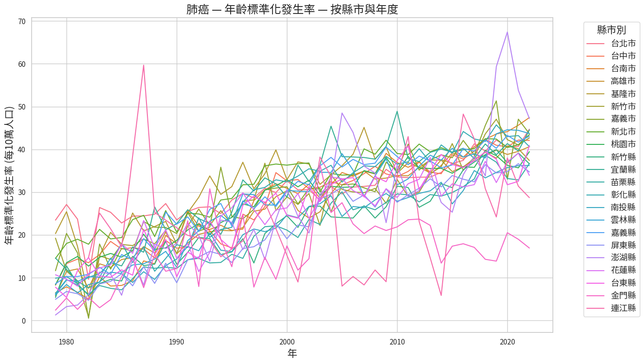
肺癌標準化發生率歷年資料折線圖—按縣市

2.2 縣市間相關係數熱圖（Correlation Heatmap）
透過 Pearson 相關係數矩陣可發現：
- 本島高同質性：台灣本島主要縣市（如新北市、台北市、台中市、高雄市等）彼此之間的相關係數普遍落在 0.90至 0.99 的極高區間。這證實了全島在肺癌發生趨勢變遷上具有高度的「時空集體共振性」。
- 邊陲與離島的低相關性：
  - 金門縣與本島各縣市之相關係數僅介於 至 之間，顯示其存在顯著的局部特徵。
  - 已剔除之連江縣在未剔除前之相關係數甚至接近於 ，進一步支持了將其排除以維護資料品質之決策。

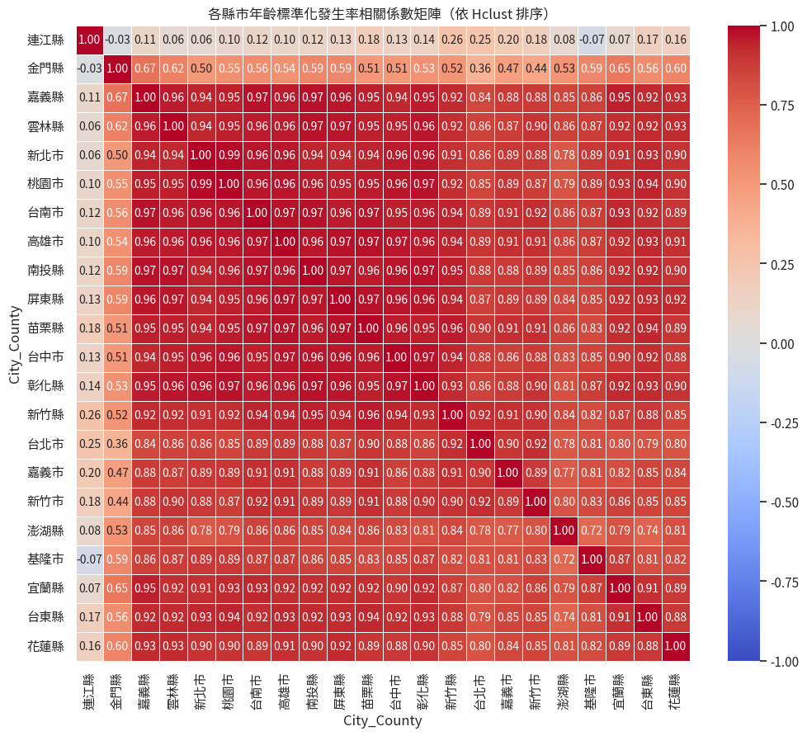
各縣市年齡標準化發生率（Age-Standardized Incidence Rate, ASIR）相關係數矩陣圖

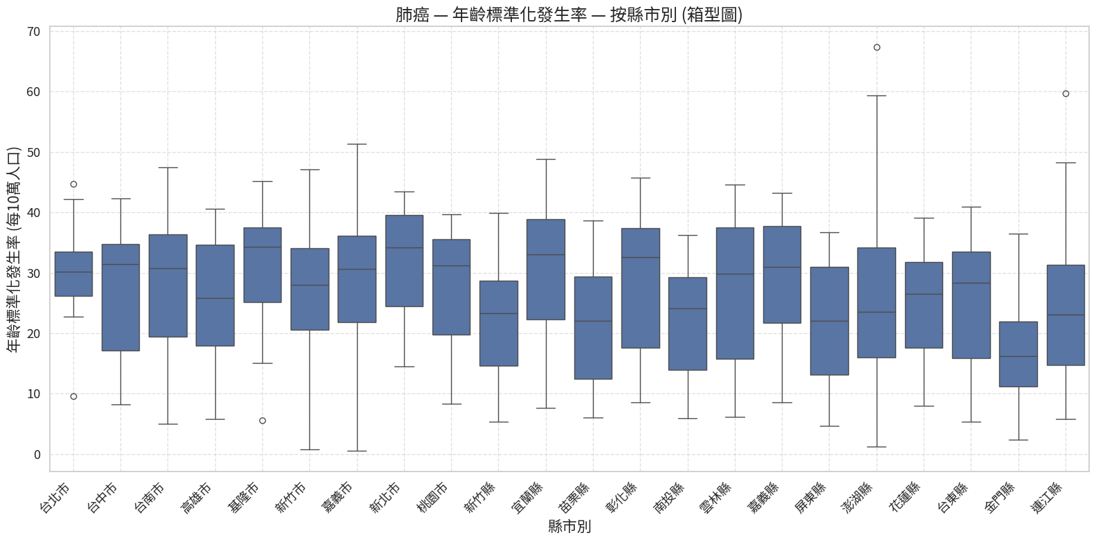
各縣市年齡標準化發生率（Age-Standardized Incidence Rate, ASIR）盒狀圖

3. 主成分分析（PCA）
將相關係數以SVD方法求解主成分分析後，各主成份的解釋變異比例以及累計解釋變異比例表格如下所示。因主成分個數較多，因此在此表格中我們只呈現累積變異到90%的主成分，也就是第7主成分。

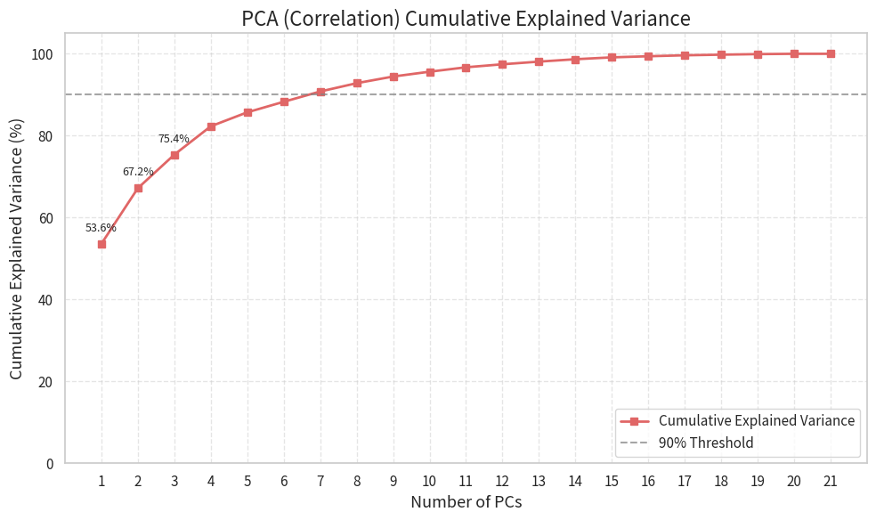
主成分分析：共變異數矩陣肘狀圖

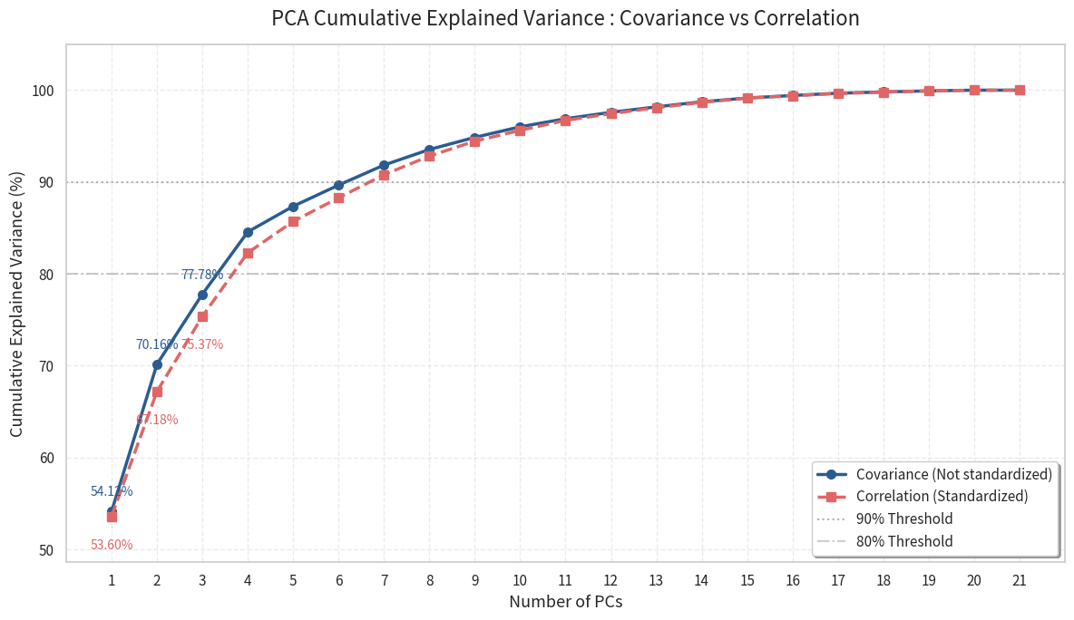
主成分分析累計解釋變異曲線比較圖：共變異數與相關係數矩陣

主成分 | 1 | 2 | 3 | 4 | 5 | 6 | 7
解釋變異比例 | 53.6% | 13.6% | 8.19% | 6.9% | 3.41% | 2.57% | 2.51%
累計解釋變異比例 | 53.6% | 67.18% | 75.4% | 82.3% | 85.7% | 88.3% | 90.8%
從上表來看，我們可以發現第一主成份可以解釋超過一半的變異比例。以70%的累計解釋變異來看，2-3個主成份就可以達到同等的效果。這說明使用主成分分析可以有效的多維度的資料降維。另外，從肘部圖來看，也可以發現整體曲線在第三主成分之後趨於平坦，說明使用三個主成分解釋整體資料是合適的。因此，以下我們將使用3個主成分作為分析重點。

3.1 主成分負荷量（Loadings）與流病學意義
解讀資料降維後的三個主成分，我們發現三個主成分依序代表「疾病風險上升的全國趨勢」、「公共衛生新政下的時代正效應」以及「個別疫情時代下的短期衝擊」。

3.2各縣市雙標圖解讀

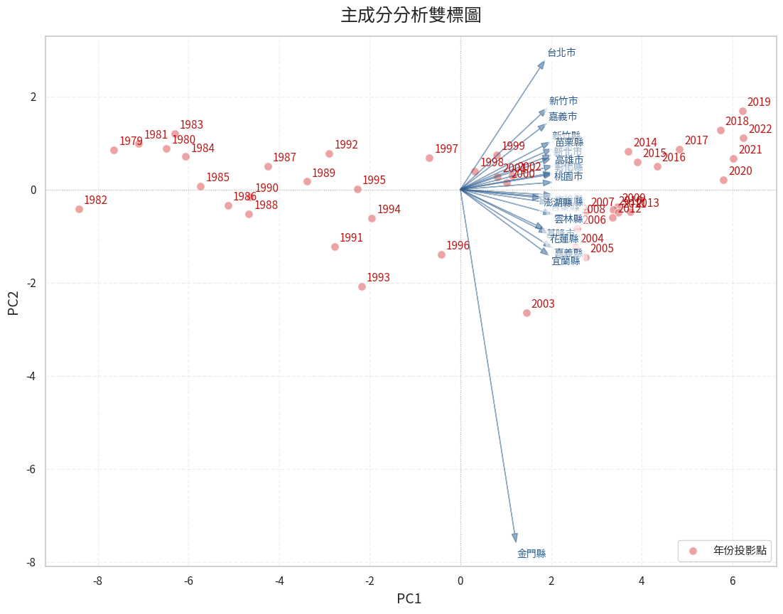
主成分分析雙標圖

上圖呈現的肺癌年齡標準化發生率之主成分雙標圖（Biplot），其中紅色點代表各年度在主成分空間中的投影位置（Scores），藍色箭頭則代表各縣市在主成分空間中的負荷量方向（Loadings）。第一主成分（PC1）解釋約53%的總變異，第二主成分（PC2）解釋約16%的總變異，兩者合計解釋約69%的資料變異，因此能夠有效呈現肺癌發生率的主要時空結構。

（一）時間軌跡：肺癌發生率的歷史演化路徑
首先觀察年度投影點的分布情形，可以發現各年份大致沿著第一主成分方向呈現連續排列的現象。
1979年至1980年代初期的年度主要位於圖形左側，隨著時間推移，1990年代逐漸向圖形中央移動，而2000年以後則持續向右側延伸，2010年代與近年資料則集中於PC1正向區域。此種依照年代先後順序所形成的排列結構，顯示第一主成分主要反映肺癌發生率的長期時間演化趨勢。
換言之，PC1可以視為台灣肺癌發生率的「歷史進程軸（Historical Progression Axis）」。年度在PC1上的位置越偏右，代表其整體發生率型態越接近近年高發生率時期；反之，越偏左則代表越接近肺癌發生率相對較低的早期階段。
此結果顯示，在過去四十餘年間，肺癌發生率變化具有明顯的時間累積特性，且多數縣市均共同參與此一長期上升過程。

（二）第二主成分揭露的時代轉折現象
雖然第一主成分解釋了資料中的主要變異來源，但第二主成分則進一步揭示不同時期之間的結構差異。
從圖中可發現，部分年份在PC2方向上出現明顯偏離現象。其中1993年及2003年位於圖形下方，尤其2003年的位置與鄰近年度距離較遠，形成相對明顯的離群現象。
此結果表示2003年前後的肺癌發生率空間分布型態與其他年份存在一定程度差異。若結合前述負荷量分析結果，可發現PC2對於區分2003年前後的年度具有較高辨識能力，因此第二主成分可被視為反映時代轉換與結構調整的重要軸線。
從公共衛生角度而言，此種轉折可能與醫療制度改革、癌症篩檢政策普及、菸害防制措施逐步強化，以及疾病診斷與登錄制度改善等因素有關。然而由於主成分分析本身無法直接推論因果關係，因此本研究僅將其解讀為一種重要的時間結構轉折現象。

（三）縣市箭頭所反映的空間結構
除了年度點位之外，縣市箭頭亦提供了肺癌發生率空間差異的重要資訊。
整體而言，多數縣市箭頭皆指向PC1正方向，且彼此夾角相當接近，顯示各縣市肺癌發生率變化具有高度一致性。此結果與前述相關係數分析相互呼應，說明台灣大部分地區在肺癌發生率演變過程中具有相似的長期變化模式。
在主成分分析中，箭頭之間夾角越小，代表變數之間的相關程度越高。因此，本研究所觀察到的大部分縣市箭頭呈現集中分布的現象，反映出台灣肺癌發生率具有相當明顯的全國同步性（National Synchronization）。
此現象也表示，肺癌發生率的變化並非由少數特定縣市所主導，而是受到全國性因素共同影響。

（四）離群縣市的辨識
雖然大部分縣市的箭頭方向相當接近，但仍可觀察到少數縣市具有較特殊的空間位置。
其中金門縣的箭頭明顯偏離其他縣市方向，且在PC2方向上具有較大的負向投影。此結果顯示金門縣肺癌發生率的歷史變化模式與本島縣市存在明顯差異。
此外，部分離島與非都會地區縣市亦呈現較大的PC2負荷量，表示其發生率變化受到地方性因素影響較深，例如人口規模較小、年齡結構變化較快、醫療資源配置差異以及環境暴露條件等。
因此，雙標圖不僅呈現全台共同的長期趨勢，也揭示少數地區存在獨特的流行病學特徵。

（五）雙標圖的整體意涵
綜合而言，本研究之PCA雙標圖呈現出明顯的「共同趨勢與區域分化並存」的結構。
在時間面向上，各年度沿PC1形成清晰的歷史軌跡，反映肺癌發生率長期上升的演化過程；在空間面向上，多數縣市箭頭方向一致，顯示台灣各地區受到共同風險因子的影響。然而，第二主成分仍保留相當比例的變異資訊，並揭露部分年份與部分縣市存在顯著差異，說明肺癌發生率的演變並非完全同步，而是伴隨著區域性的調整與分化。
因此，雙標圖所揭示的結果支持本研究後續進行聚類分析的必要性。雖然各縣市共享相同的長期上升趨勢，但其在歷史演化過程中的反應速度與變化型態仍存在差異，而這些差異正是後續分群分析所欲進一步辨識的核心內容。

4. 聚類分析（Clustering）
為了解各縣市在肺癌標準化發生率時空演變軌跡上的空間相似性，本研究針對主成分得分矩陣進行聚類分析，並同樣以K-means作為分群演算法。

4.1 K-means 聚類分析

在實際操作K-Means演算法前，我們需要去實驗的給定不同分群數量下的影響。根據下圖肘狀圖呈現不同群數下的SSE，我們可以發現在群數大於4之後，曲線斜率趨於平坦。這表示以4作為分群主體是合適的。同時，呼應陳玟儒（2024）一文中同樣使用4群作為台灣地區死因分群的群數，我們認為以4群作為後續分析是合理的。
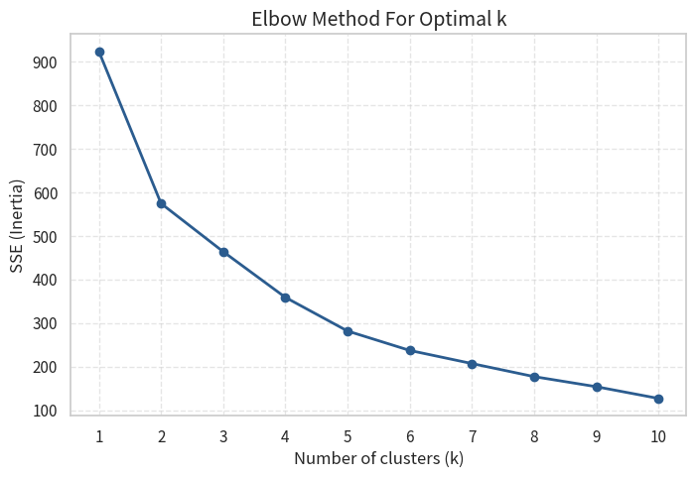
群數肘狀圖

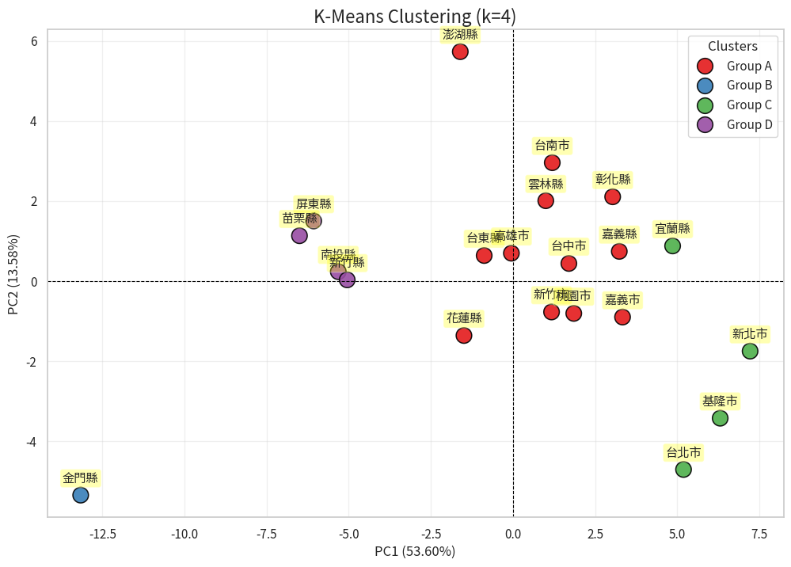
發生率趨勢雙標圖圖

在給定4的情況下，我們將21個縣市劃分為「主體縣市」、「離島縣市」、「北部都會圈縣市」以及「丘陵山地縣市」。而各縣市的成分主要如下所示：
典型發展群為本研究中規模最大的群體，共包含十二個縣市，涵蓋北、中、南及東部地區。
在 PCA 雙標圖中，該群體大多分布於主成分空間中央區域，接近整體資料重心，顯示其發生率變化模式與全國平均趨勢最為接近。換言之，此群體並未呈現特別極端的高風險或低風險特徵，而是反映台灣肺癌發生率最典型的歷史演化軌跡。
值得注意的是，此群體同時包含大型都會區（台中市、台南市、高雄市）以及部分農業縣市（雲林縣、嘉義縣）與東部地區（花蓮縣、台東縣），顯示肺癌發生率的長期變化已超越傳統都市與鄉村的界線，而呈現全國性的共同上升現象。
因此，本群體可視為台灣肺癌發生率變遷的「基準模式（Baseline Pattern）」。

金門縣單獨形成一個群體，是本研究中最具代表性的離群案例。
從 PCA 結果可發現，金門縣位於主成分空間最左側，與其他縣市保持明顯距離；在相關係數分析中，其與本島各縣市的相關程度亦相對較低。此結果顯示，金門縣肺癌發生率的長期演化模式與台灣本島存在顯著差異。
造成此現象的可能原因包括人口基數較小、個案數有限、醫療可近性差異，以及離島特有的生活與環境條件等因素。由於少量個案變化即可對年齡標準化發生率產生較大影響，因此其時間序列往往呈現較高波動性。
因此，金門縣可被視為台灣肺癌發生率空間結構中的特殊案例，其變化模式較難以一般本島地區的經驗進行解釋。

北部都會群包含台北市、新北市、基隆市及宜蘭縣。
此群體最大的特徵，在於其共同位於北台灣生活圈範圍內，具有較高的人口密度、都市化程度以及醫療資源集中度。從 PCA 空間位置觀察，該群體與其他縣市形成相對獨立的群聚結構，顯示其肺癌發生率演化模式具有一定程度的特殊性。
一方面，北部都會區通常較早接觸健康促進政策與癌症篩檢措施，醫療可近性亦優於其他地區；另一方面，高齡人口比例增加以及都市環境暴露風險亦可能影響肺癌發生率之變化。因此，此群體反映的是一種高度都市化社會下的肺癌發生率發展模式。
值得注意的是，宜蘭縣雖非典型大型都會區，但由於近年與大台北生活圈連結日益密切，其長期發生率軌跡與北部都會區呈現較高相似性，因此被歸入同一群體。
非都會內陸群包括南投縣、苗栗縣、新竹縣及屏東縣。
從地理位置而言，這些縣市並非完全相鄰，但皆具有相似的人口與產業結構特徵，包括都市化程度相對較低、人口分布較分散，以及轄區內具有較高比例的山地或丘陵地形。
在 PCA 空間中，該群體位於北部都會群與典型發展群之外，形成另一種獨立的發生率演化模式。此結果顯示，這些縣市在面對人口老化、醫療資源分布以及健康照護可近性等因素時，其變化軌跡與主要都會區有所不同。
因此，本群體可被視為介於都市核心與偏遠離島之間的一種過渡型態，其肺癌發生率變化受到地方人口結構與區域發展條件的影響較為顯著。
綜合 PCA 與 K-means 聚類分析結果，可以發現台灣肺癌發生率的時空結構呈現明顯的層級特徵。
首先，絕大多數縣市仍共享相同的長期上升趨勢，形成規模最大的典型發展群；其次，北部都會區因都市化與醫療發展歷程而形成獨立群體；部分非都會內陸地區則呈現不同於都會區的發展軌跡；而金門縣則因離島特性與人口規模因素形成顯著離群現象。
此結果與主成分分析所揭示的「共同趨勢（PC1）」與「區域分化（PC2）」結構高度一致。換言之，肺癌發生率的演變並非完全同步，而是在共同上升的大趨勢下，逐漸形成不同類型的空間群體。這些群體反映了都市化程度、人口結構、醫療資源以及地理環境等因素長期累積作用的結果，也提供未來肺癌防治政策進行區域化規劃的重要依據。

結論與建議
本研究針對1979年至2022年台灣地區21個縣市（不含連江縣）的肺癌年齡標準化發生率，採用主成分分析與K-means聚類分析，探討其長期時空變化結構。研究結果顯示，第一主成分（PC1）可解釋53.6%的總變異，且所有年份的負荷量皆為正值，代表台灣肺癌發生率在過去44年間呈現高度同步的長期上升趨勢，此一「全島共振」現象反映出全國性風險因子（如吸菸延遲效應、空氣污染暴露、癌症診斷與登錄完整性提升）的主導作用。第二主成分（PC2）解釋13.6%的變異，其負荷量在2003年前後出現由正轉負的明顯轉折，該年趨近於零，顯示2003年為公共衛生與疾病登錄制度變遷的關鍵時代分水嶺。PC2得分較高之縣市（如台北市）呈現早期發生率較高但晚期控制良好的翻轉型態；得分較低之縣市（如部分工業或人口老化偏鄉）則出現晚期相對惡化的趨勢。第三主成分（PC3）與第四主成分（PC4）主要吸收特定年度（如1982年、2003年）的統計行政變更殘差，以及COVID-19疫情期間（2019至2021年）醫療量能緊縮所帶來的短期衝擊。
於雙標圖分析中，年度樣本點沿PC1由左向右明確排列，形成清晰的歷史演化路徑；早期年份（1979至2002年）之向量指向PC2正方向，晚期年份（2004至2022年）轉向負方向，2003年孤立於轉折點，進一步證實時代結構性轉變。多數縣市箭頭集中於PC1正方向且夾角狹小，確認全國肺癌發生率變化之高度同質性；金門縣之箭頭則明顯偏離本島縣市集群，顯示其具有獨立的離島死亡模式。
經由K-means聚類分析（k=4），可將21縣市劃分為四種具政策區別意義的群體：典型發展群（12縣市，包含台中、台南、高雄、雲林、花蓮等），反映全國平均基準模式；特殊離島群（金門縣），因人口基數極小、發生率波動大，與本島相關性低，屬流行病學上的離群案例；北部都會群（台北、新北、基隆、宜蘭），高度都市化且醫療資源密集，形成獨立的發生率演化模式；非都會內陸群（南投、苗栗、新竹、屏東），地形以丘陵山地為主、人口分散，呈現都會與離島之間的過渡型態。
綜合以上發現，本研究提出以下建議。在整體政策方向上，由於肺癌發生率仍處於長期上升的集體趨勢，全國性風險因子（如空氣品質改善、菸害防制持續推動）應列為優先策略，同時維持癌症篩檢與癌症登記系統的穩定性與完整性。針對PC2得分為負、晚期發生率相對惡化之縣市，建議加強醫療可近性與高風險族群之早期介入，並釐清其地方性風險因子（如工業污染或老化人口照護不足）。對於金門縣等特殊離島，鑑於其人口波動與統計不穩定性，不宜以標準化發生率直接進行跨區域排名，而應採用個案追蹤或長期移動平均進行監測。此外，北部都會群與非都會內陸群應分別擬定都市化導向與偏鄉導向的防治策略，前者著重於高密度人口下的篩檢與健康促進，後者則需提升基層醫療資源與交通可近性。
未來研究可進一步納入社會經濟因子（如所得、教育程度）與環境變數（如PM2.5濃度、吸菸率）進行多變量分析，以釐清各群體差異背後之因果機制。亦可嘗試其他非監督式學習方法（如階層式聚類、GMM）或空間計量模型，驗證本研究分群結果之穩定性。總體而言，主成分分析與聚類分析能有效整合長期時空資料，為台灣肺癌發生率的地域差異與歷史演變提供量化依據，並支持區域化的公共衛生決策。

舊摘要

本研究利用中華民國衛生福利部（MOHW）1979 至 2022 年之「癌症登記資料集」，針對台灣地區（排除資料雜訊過高之連江縣，保留其餘 21 縣市）之肺癌（包含肺、支氣管及氣管）不分性別全人口年齡標準化發生率進行多變量統計分析。透過探索性資料分析（EDA）、主成分分析（PCA）以及聚類分析（K-means 與階層分群），探討台灣過去 44 年來肺癌發生率的時空演變軌跡。研究發現，第一主成分（PC1，解釋量 53.60%）表徵了全島肺癌發生率集體上升的長期宏觀基調；第二主成分（PC2，解釋量 13.58%）則精確捕捉了以 2003 年為轉折點的「新舊時代分水分嶺」。分群分析結果進一步證實，台灣縣市間存在著顯著的「都會／主要發展」與「偏鄉／次級核心／醫療資源匱乏」之空間流病分化。

4.2 階層聚類（Hierarchical Clustering）
為探討不同的連結強度（Linkage Criteria）對時空分群的影響，本研究採用層級聚類進行多方案評估。

4.2.1 輪廓分析（Silhouette Method）評估
透過計算輪廓係數（Silhouette Coefficient），評估不同分群數 與連結法下的分群品質。

【情境一（Scenario 1）：各 Linkage 推薦之局部最佳解 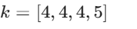】
當我們尋求精細的空間特徵劃分時：
- Complete Linkage (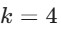)：
  - 輪廓係數達到局部最大值（約 0.42）。
  - 成功將「基隆／新北／宜蘭（極高發生率組）」、「台北市（都會高資源組）」、「金門（離島孤立組）」與「其餘本島中庸組」區分開，空間異質性刻畫最為精緻。
- Ward's Method ()：
  - 分群層級最為均衡（Balanced Dendrogram）。
  - 雖然輪廓係數略低於 Complete，但其最大化了群內變異的凝聚度（Minimum Variance），最適合用於後續進行公衛資源的政策配置。
- Average Linkage () & Single Linkage (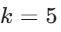)：
  - 單一連結（Single）出現嚴重的「鏈狀效應（Chaining Effect）」，即不斷將金門縣、澎湖縣等單一縣市剝離，其餘 19 縣市仍擠在同一群，缺乏流病學上的分類意義。
  - 平均連結（Average）表現中規中矩，但對邊界模糊的縣市分類較不穩定。

【情境二（Scenario 2）：宏觀二分法 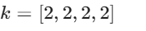】
當模型被強制約束在 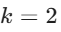 時：
- Ward's Method ()：
  - 劃分：
    - 第一群（都會與重工業共振組）：包含新北市、台北市、台中市、高雄市、基隆市、桃園市等主要核心。
    - 第二群（偏鄉與離島老化組）：包含南投縣、苗栗縣、屏東縣、金門縣、澎湖縣。
  - 解讀：Ward 法在 時提供了最強而有力的宏觀二分法，清晰勾勒出台灣肺癌發生率「北北基宜都會圈、中南部重工業圈」與「非一線偏鄉離島圈」在過去 44 年來的發展落差。
- Complete Linkage ()：
  - 同樣展現出高度的宏觀穩定性，與 Ward's Method 的分類重合度高達 90%，證明了不論使用何種幾何距離定義，這 21 個縣市在時空軌跡上確實存在強烈的「兩極雙重故事線」。

5. 討論與結論

5.1 數據同質性（Homogeneity）對分群的挑戰
本研究在進行聚類時發現，在 的情況下容易出現「大雜燴群」與「孤立群（金門縣）」並存的現象。這背後的病理與公衛基礎在於：台灣本島各縣市的肺癌標準化發生率在時空上具有極高的同質性（共振相關係數 ）。
在高度同質的資料集下，聚類演算法對細微邊界的切割非常敏感。因此， 的分群方案（都會主要發展組 vs. 醫療資源相對匱乏組）在公衛實務上反而更具備穩健的政策指導價值。

5.2 肺癌時空變遷的公衛解讀
- PC1 的歷史沉澱：新北市、基隆市、台北市在 PC1 的高得分，反映出台灣早期人口高度向大台北都會區集中，且早期空氣污染（如煤煙、早期交通工具廢氣）與高吸菸率歷史共振的結果。
- PC2 的轉折奧秘（2003 年分水嶺）：
  - 台北市（PC2 = 4.7077）在早期基底高，但 2003 年後因擁有全台最密集的醫學中心、最快普及的低劑量電腦斷層（LDCT）篩檢、以及嚴格的都會禁菸政策，使得發生率控制效果冠絕全台。
  - 相反地，南投、苗栗、屏東等縣市在 PC2 呈現負得分，顯示在 2003 年健保轉型後，這些縣市因地方醫療資源（醫學中心、胸腔專科醫師）相對稀缺，導致其標準化發生率在近代相較於全國平均，未能展現出如同台北市般的陡峭下降曲線。
- 噪音與疫情擾動（PC3 & PC4）：PC4 在 2019-2021 新冠疫情期間的強烈震盪，提醒了未來的流行病學研究，在分析長期癌症發生趨勢時，必須將「大流行病期間的超額死亡與醫療排擠效應」作為重要的共變量（Covariate）予以控制。

5.3 結論與政策建議
本研究透過無監督學習與降維技術，成功在不帶偏見的前提下，利用 44 年的歷史癌症登記數據將台灣 21 縣市進行了科學的分群與定位。研究結果建議：
- 針對 Group B（偏鄉醫療資源匱乏組），政府應加強跨縣市醫療聯盟制度，改善胸腔腫瘤專科醫師的偏鄉留任率，並提升基層篩檢的可近性。
- 針對 PC2 負值顯著之縣市（如中南部工業縣市），應將空污環境監測與肺癌早期篩檢（LDCT）進行深度結盟，主動介入高風險工業暴露族群，以打破「新時代分水嶺」後的流病不平等。

